佛冈县经济发展潜力与发展策略的研究

专业名称：科学教育（地理科学，师范）
作者姓名：
指导教师：

论文答辩小组

组 长：

成 员：

论文成绩：

目 录
1、引言 ……………………………………………………………………………3
2、佛冈县的概况 …………………………………………………………………4
2.1地理位置 ……………………………………………………………………4
2.2资源状况 ……………………………………………………………………4
2.3人口状况 ……………………………………………………………………6
3、佛冈县的经济发展现状……………………………………………………………6
3.1经济发展概况 ………………………………………………………………6
3.2交通现状 …………………………………………………………………....7
3.3产业发展现状 ………………………………………………………………8
3.3.1农业发展现状 ……………………………………………………….8
3.3.2工业发展现状 ……………………………………………………….8
3.3.3旅游业发展现状 …………………………………………………….9
4、佛冈县经济发展潜力 …………………………………………………………9
4.1工业发展潜力 ……………………………… …………………………...10
4.1.1产业转移理论 ………………………… ………………………....10
4.1.2佛冈县的工业发展潜力来自于珠三角的产业转移 ……… …....11
4.2农业发展潜力 ………………… ………………………………………...12
4.2.1郊区蔬菜农业发展潜力 ………………………… ……………....12
4.2.2特产农业发展潜力 ……………………………… ……………....13
4.3旅游业发展潜力 ………………………………………… … …………..13
4.4地产业发展潜力 …………………………………………………… …...14
5、国内县域经济发展的成功经验案例 …………………………………………15
6、发佛冈县经济的发展策略 ……………………………………………………16
6.1农业发展策略 ………………………………… ………………………...16
6.1.1郊区蔬菜农业发展策略 ……………………………………… ....16
6.1.2特产农业发展策略 ……………………………… ………………17
6.2工业发展策略 ……………………………………………………… …...18
6.3旅游业发展策略 ………………………………………………… ……...18
6.4地产业发展策略 …………………………………………………… …...19
7、总结 ……………………………………………………………………………20
参考文献 …………………………………………………………………………21

佛冈县经济发展潜力与发展策略的研究

摘要：佛冈县位于广东省中部，从属于广东省清远市，珠江三角洲大三角边沿，是广州市的后花园，环境优美，资源丰富。近十几年来，随着珠三角产业的转移，佛冈县以优越的地理位置承接着这些产业转移，经济得到迅速发展，所有经济指标均提前一年超额完毕“十一五”规划目的。虽然佛冈县的经济正以惊人的速度崛起，但仍存在一些发展的阻障因素，有许多潜在的优势有待发掘。为了更好地促进佛冈县经济发展，本文通过实地考察，访问政府部门网站和查阅经济地理书籍，在分析佛冈县发展现状的基础上，探讨佛冈县经济发展潜力；在文献收集、国内典型案例分析的基础上，寻找更好的发展策略，为佛冈县经济的可连续发展的研究和发展策略的制定，提供参考。

关键词：经济发展；潜力；发展策略；可连续发展；佛冈县

The Research Of Fogang County Economic Development Potential And Development Strategy

Zhang Jingwen,Liu Hua
Zhanjiang Normal University, Zhanjiang, 524048 China

Abstract: Fogang county is located in Guangdong Province, Guangdong Province belonging to the city of Qingyuan, the Pearl River Delta triangle edge, is the back garden of Guangzhou City, beautiful environment, rich in resources. In recent years, along with the transfer of industries in the Pearl River Delta, Fogang county to the superior geographical position to undertake the transfer of industries, and rapid development of economy, all economic indicators are a year early overfulfilled " eleven five " planning objectives. Although Fogang county economy is rising at an alarming rate, but there are still some development barrier factors, has many potential advantages to be discovered. In order to better promote the economic development of Fogang County, this paper through on-the-spot investigation, access to government departments and economic geography experts, based on analysis of the present situation of development in Fogang County, Fogang county has what method of potential economic development; based on literature collection, analysis of typical cases at home and abroad, looking for the development strategy better, advantage potential of the county economic development of Fogang, in order to develop research and development strategy of sustainable development of Fogang county economy, provide a reference.
Keywords: economic development; potential; development strategy; sustainable development; Fogang County

1、引言
粤北地区有许多山区县，佛冈县作为其中一个山区县，在过去几十年经济条件相对贫困落后，改革开放初期，佛冈县的经济有了初步的发展，但仍未摘掉“贫困山区县”的帽子。
作为一个山区县，有着广州“后花园”之称的佛冈，在资源禀赋优势和交通优势的条件下，经济有着巨大的发展潜力。佛冈县近十年来经济得到了长足的发展，经济发展速度和总量一直是广东省各山区县之中的第一位，成就了“佛冈速度”的神话。这是佛冈县经济发展潜力充足得到发挥的结果。如何继续发挥佛冈县经济的发展潜力和寻找适合的经济发展策略将是本文要探讨的内容。

2、佛冈县的概况
佛冈县地处粤北与珠江三角洲的结合部，古有“橐钥三州”之雄险，今106国道、京珠高速公路贯穿全县，为粤北往来广州及珠江三角洲的通衢。佛冈县山青水秀，风景绮丽，旅游资源丰富，有珠江三角洲“后花园”之称。佛冈县是广东省的山区县之一，经济基础较薄弱。建国后五十数年来，佛冈人民在中国共产党的领导下，艰苦奋斗，改天换地，工农业生产和社会各项事业取得了长足的发展，并逐步向繁荣、小康、文明的前景迈进。

2.1地理位置
佛冈县位于广东省中部，从属于广东省清远市，珠江三角洲大三角边沿，东经113°17′28″至113°47′42″，北纬23°39′57″至24°07′15″，与从化、新丰、英德和清远市清城区毗邻。全县总人口32
万人。佛冈县地势自东北向西南倾斜，境内低山、丘陵、谷地、平原交错，大多在海拔300米以下。属南亚热带湿润气候，又属大陆性季风气候。全县共有六个镇，分别是石角镇(县城)、汤塘镇、迳头镇、水头镇、高岗镇、龙山镇。

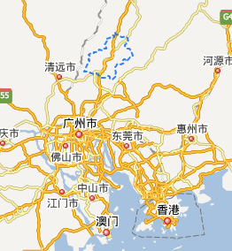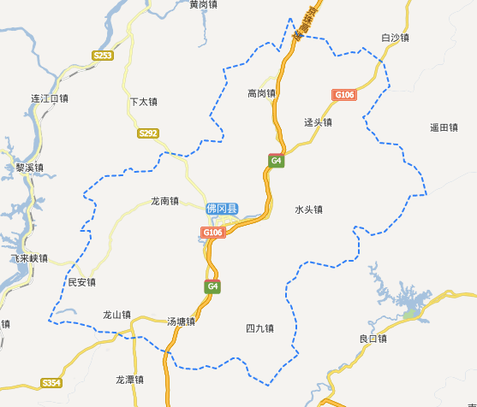
图2：佛冈县地理位置
图1：佛冈县各镇地理位置

2.2资源状况
土地资源，根据2023～2023年进行的佛冈县第二次土地调查数据库管理系统的记录汇总，全县行政区域土地资源总面积为129516.96公顷。按土地运用结构地类划分，全县土地涉及一级地类8个，二级地类24个。在一级地类中，耕地为11202.42公顷，占总面积的8.65%；园地为16540.42公顷，占总面积的12.77%；林地为88141.63公顷，占总面积的68.05%；草地为486.45公顷，占总面积的0.38%；城乡村及工矿用地为5721.07公顷，占总面积的4.42%；交通运送用地为1396.75公顷，占总面积的1.08%；水域及水利设施用地为4798.80公顷，占总面积的3.71%；其他土地为1229.42公顷，占总面积的0.95%。
水资源，
佛冈县属广东暴雨中心地区之一，全县年均降雨量达2206.8毫米。年平均径流深1491毫米（大庙峡水文站），年平均径流总量约为17.80亿立方米（不涉及潖二水的过境客水）。丰水年（出现机率为10%）的年径流量23.87亿立方米，枯水年（出现机率为90%）的年径流量11.89亿立方米。
生物资源，佛冈县属南亚热带湿润气候以及南亚热带岭南丘陵常绿阔叶林区，拥有丰富的物种资源。植物资源有桉、松、杉等，常见乔木植物树种有：马尾松、湿地松、杉树、小叶榕、大叶榕等；经济林树种有砂糖桔、橙、荔枝、龙眼、贡柑、板栗、菠萝、青梅、李等。野生动物资源有黄猄、山猪、果狸、穿山甲、雉鸡、白鹇、龟类、蛇类、鸟类等。根据观音山省级自然保护处调查考察报告记录有野生动物164种，其中：鸟类106种；哺乳类25种；两栖类11种；爬行类22种。国家一级保护动物有云豹和蟒蛇2种；国家二级保护动物有穿山甲、小爪水獭、斑林狸、大灵猫等14种。
旅游资源，佛冈县拥有丰富的旅游资源，自然资源有省级自然保护区观音山、省级森林公园羊角山，雄伟挺拔的独凰山、奇险的黄花石寨以及清幽的石联风景区等。人文景观旅游资源有尽显原生态风土民情的广东最美乡村上岳古民居、民情风俗有与西班牙西红柿狂欢节相媲美的高岗豆腐节、以独特方式闹元宵的汤塘妇女舞被狮、舞灯庆丰收的四九鲤鱼灯、抢火炮等。已经开放的旅游景点有国家4A景区聚龙湾天然温泉度假村，奇妙的森波拉度假森林、神秘的观音山王山寺、风光绮丽的黄花湖、金龟泉温泉度假村、森林氧吧观音山风景区、激情四射的龙啸峡漂流等。正在建设的有田野休闲度假农场、金谷森林生态公园、勤天城、金碧运动中心、清泉城酒店会所、国鑫、华熙等旅游项目。

2.3人口状况

2023年末户籍人口32.42万人。2023年末户籍人口32.66万人。2023年末户籍人口32.85万人，比上年增长0.19万人，增长5.9‰。其中男性人口16.8万人，女性人口16.05万人，性别比为104.7：100；非农业人口6.40万人，占总人口的19.5%，农业人口26.45万人，占总人口的80.5%；人口自然增长率为6.89‰；人口密度为254人/平方公里。

3、佛冈县的经济发展现状

3.1经济发展概况
2023年全县生产总值达成122.8亿元，比上年增长22.3%，比2023年增长2.7倍，年均增长29.9%；人均生产总值约4万元，比上年增长19.8%，比2023年增长2.1倍，年均增长25.2%。财政一般预算收入6.89亿元，比上年增长41.13%，比2023年增长3.3倍，年均增长34%。
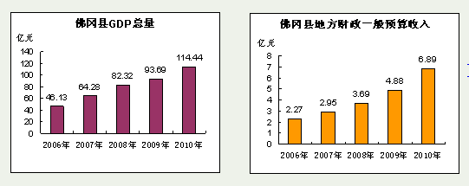
图3：佛冈县GDP总量 图4：佛冈县地方财政一般预算收入

规模以上工业公司由2023年的72家增至99家，完毕总产值505.7亿元，比上年增长42.1%，比2023年增长5.5倍，年均增长45.5%。
县综合发展力在全省67个县域排第7位，连续两年位居全省山区5市首位。

“十一五”时期共引进外来投资项目164个，协议资金580亿元，实际运用资金180亿元。
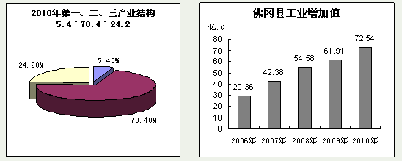
图5：佛冈县2023年第一、二、三产业结构比例 图6：06~10佛冈县工业增长值

2023年在岗职工年人均工资29367元，比上年增长11%，比2023年增长70.8%，年均增长11.3%；农民年人均纯收入6538元，比上年增长12%,比2023年增长74.2%，年均增长11.7%。城乡居民储蓄余额46.36亿元，比年初增长24.9%，比2023年增长1.15倍，年均增长16.6%。
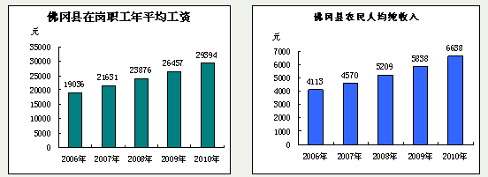
图7：佛冈县在岗职工年平均工资 图8：佛冈县农民人均纯收入

3.2交通现状
佛冈位于广东中部，珠江三角洲边沿，与广州从化、韶关新丰、清远英德和清远市清城区毗邻。境内106国道、京珠高速公路等重要干线贯穿佛冈 。有清佛一级路、京珠高速公路。从佛冈黄花湖至新白云国际机场40公里，佛冈至京广线清远火车站52公里，佛冈至京广线英德火车站38公里。
国道106线（北京至广州）佛冈段经烟岭、迳头、高岗、三八、石角、汤塘、龙山七个镇，县境全程60.82公里，是佛冈沟通南北的大动脉。
省道354线，由从化良口通往四会，由四九镇迳口茶亭进入佛冈县境，经四九、汤塘、龙山镇与清远段衔接，县境全长35.3公里，其中，有8.5公里与国道106线重合，实际长度26.8公里。

3.3产业发展现状

3.3.1农业发展现状
2023～2023年，佛冈县农业与农村工作的重点是：统筹城乡发展，贯彻惠农政策，加强农业服务；加强扶贫开发，推动“规划到户、责任到人”工作；加快农业基础设施建设；大力发展沙糖桔产业；加强重大动植物疫病防控；加快发展农业机械化和加强农机安全监督管理；积极推动科技产业发展；稳步推动社会主义新农村建设，实现农业和农村经济连续稳定发展。
2023年，全县农村经济总收入20.84亿元，同比增长12.7%；农业总产值9.72亿元，同比增长13.2%；农民人均纯收入6638元，同比增长12%。

3.3.2工业发展现状

佛冈县大力推动承接珠三角产业转移并继续实行“工业立县，工业富县，工业强县”发展战略，工业经济平稳快速增长，形成空调制冷配件、电子化工、食品饮料、纺织印染等支柱产业。
2023年，全县工业经济继续保持较快发展。重工业产值363.92亿元，同比增长41.6%。轻工业产值141.80亿元，同比增长43.3%。工业产销率为98.18%，同比增长42.5%，其中出口交货值39.17亿元，同比增长83.3%。全县产值最高的行业分别是通用设备制造业，有色金属冶炼及压延加工业，文教体育用品制造业。
2023年规模以上工业公司共99家，总产值为505.72亿元，在规模以上工业中，内资公司工业总产值94亿元，同比下降43.47%；港、澳、台商投资公司工业总产值214.06亿元，同比增长27.50%，占全县规模以上工业总产值68.63%；外商投资公司工业总产值3.86亿元，同比下降82.45%，占全县规模以上工业总产值1.24%。港、澳、台商投资公司发展迅速，逐渐占据主导地位，生产规模明显大于内资公司和外商投资公司。

3.3.3旅游业发展现状

2023年以来，县委、县政府以创建广东省旅游强县、健康养生旅游示范基地为目的，致力打造“温泉度假、绿色生态、乡土文化、农业观光”等四大旅游品牌，重点发展以聚龙湾和森波拉为代表的温泉养生、休闲度假旅游产品系列和以县城为核心的城市旅游产品系列，努力将佛冈建设成为以温泉度假、休闲娱乐、自驾游、体验游、农家乐等旅游精品为主体，以城市商务公务旅游、“会议经济”等产品为补充的珠三角、港澳地区的休闲度假首选地。随着佛冈旅游业的不断发展，旅游业在第三产业的“龙头”地位日益显现，已成为本县新的经济增长点。2023～2023年，全县共接待游客886万人次，旅游总收入29亿元，旅游人次和旅游收入年均增幅达20%以上，旅游行业为社会直接提供了6000多个就业岗位，实现旅游发展的大提速，旅游品位的大提高，带动交通运送、餐饮住宿等产业的繁荣和兴旺。

4、佛冈县经济的发展潜力
潜力就是潜在的能力, 发展是可连续发展。因此, 发展潜力是指区域未来的发展能力。目前, 区域发展潜力含义重要结识有: (1) 区域发展潜力是指区域复合系统在维持可连续发展的前提下, 其支撑体系所具有的潜在能力。即发展潜力是可连续发展的支撑体系所具有的潜力。(2) 区域经济发展潜力是指某一地区经济、社会、生态环境以及制度等诸要素充足运用和有效支配条件下可以实现的经济发展的最大限度。(3) 小城乡发展潜力是指小城乡在现状发展基础上可以支持未来城乡系统综合、全面、协调可连续发展的潜在能力。(4) 陆大道等认为区域可连续发展应涉及基础系统、协调系统和潜力系统, 其中潜力系统是反映一个地区未来可连续发展能力的指标, 由科技生产、区际互换能力和管理决策能力三部分组成。^{[1]}
总体看来, 区域发展潜力是指区域系统在维持其可连续发展的前提下, 其支持体系, 所具有的潜在能力。从发展潜力的支持系统来看, 其构成应涉及人口、资源、环境、经济、社会、科教及管理调控等子系统。^{[2]}由于可连续发展是一个内涵极其广泛的概念, 并且区域人口、资源、环境和发展等在空间、时间上存在差异, 所以在考虑区域可连续发展时, 也应考虑空间尺度、地区和发展时段上的差异, 进而拟定区域发展潜力重要支持子系统及其代表性要素和指标。^{[2]}

4.1工业发展潜力

4.1.1产业转移理论
以上内容仅为本文档的试下载部分，为可阅读页数的一半内容。如要下载或阅读全文，请访问：https://d.book118.com/906211223103010034

数据来源于佛冈县地情网，网址
数据来源于佛冈县地情网，网址
数据来源于佛冈县地情网，网址
以上数据均来源于佛冈县地情网，网址
数据来源于佛冈县地情网，网址

